Création d’une file d’attente pour les spools

Se connecter en SAB139

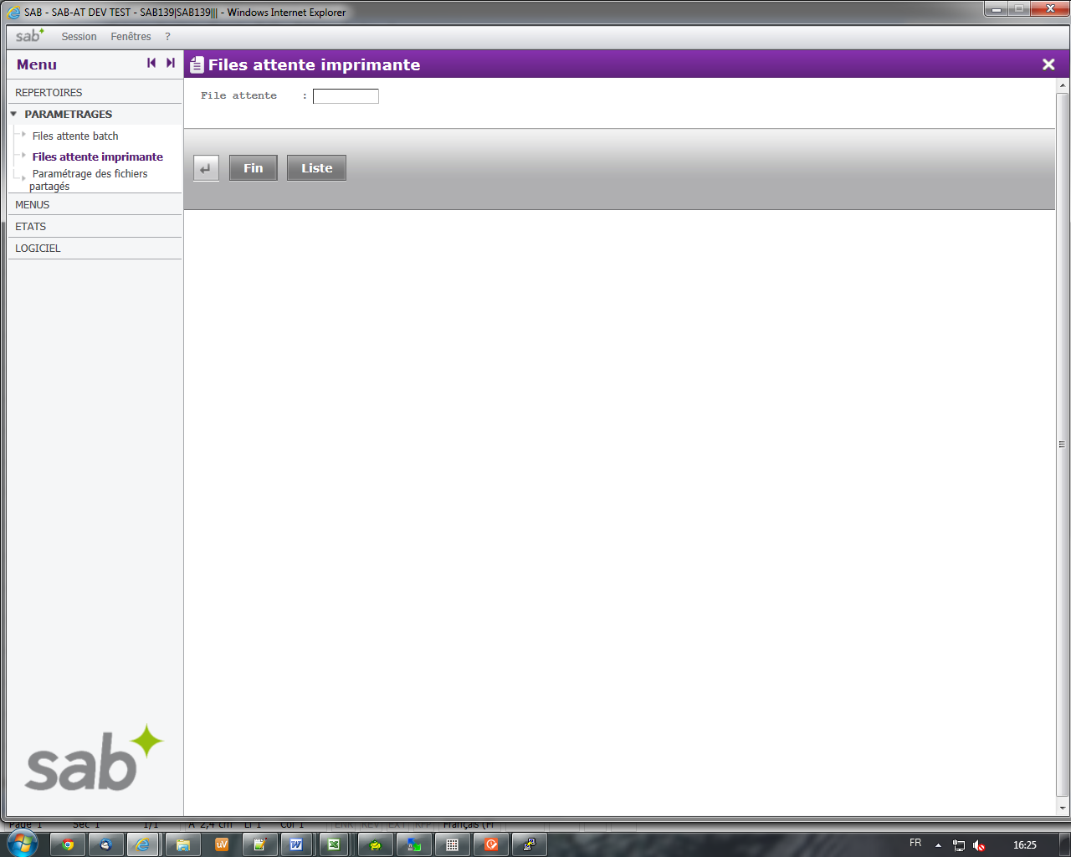
Dans cet écran renseigner le nom de la nouvelle file d’attente souhaitée
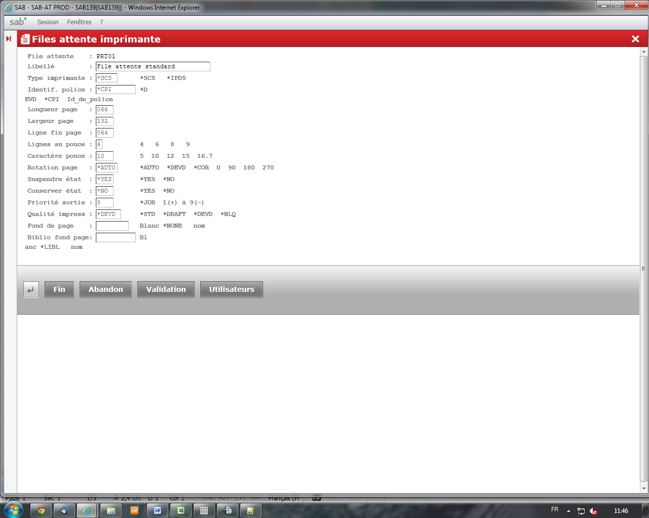
Dans cet écran répliquer exactement les valeurs définies pour la file d’attente PRT01

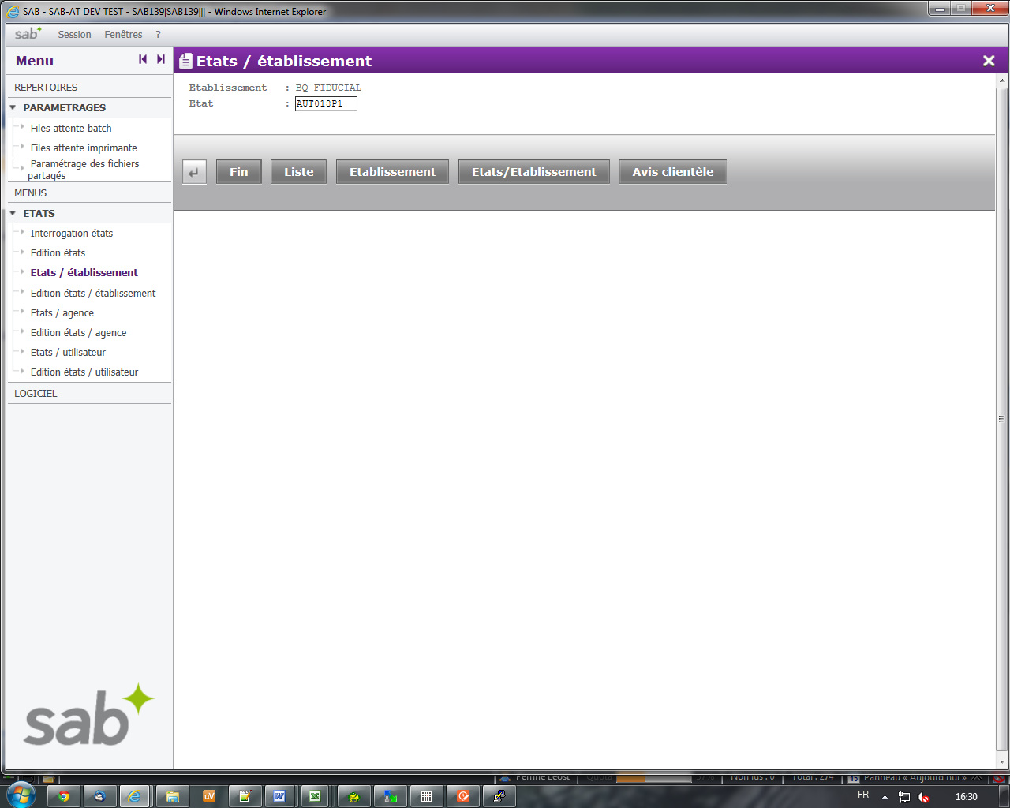

Dans cet écran on saisi le nom du spool que l’on souhaite changer de file d’attente.
On valide et dans l’écran suivant on indique la file d’attente que l’on vient de créer et et on affecte les valeurs par défaut dans les autres champs.

